Asignatura: Matemática y geometría
Taller # 3
Logro: Identifica los elementos de un ángulo
Conceptos teóricos:
ÁNGULO
Es un concepto de la Geometría para referirse al espacio comprendido entre la intersección de dos líneas que parten de un mismo punto o vértice, y que es medido en grados.
PARA QUÉ SIRVEN LOS ÁNGULOS
Los ángulos sirven para un apoyo en las figuras puede servir para medir las figuras geométricas o puede servir para calcular áreas o perímetros, Se le llama ángulo a la amplitud entre dos líneas de cualquier tipo que concurren en un punto común llamado vértice.
TIPOS DE ÁNGULOS
Ángulo agudo: Mide menos de 90° y más de 0 °.
Ángulo recto: Mide 90° y sus lados son siempre perpendiculares entre sí.
Ángulo obtuso: Mayor que 90° pero menor que 180°.
Ángulo llano: Mide 180°. Igual que si juntamos dos ángulos rectos.
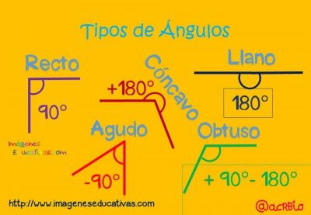
EJEMPLOS

1. Rodea los ángulos obtusos con un círculo rojo, los agudos con un círculo verde y los rectos con un círculo azul
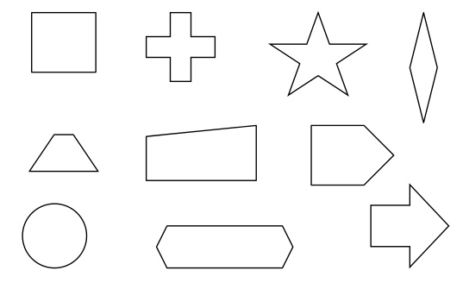
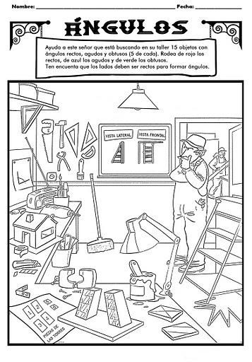
2. Resuelve:
3. Utilizando plastilina dibuja ángulos agudos, rectos y obtusos
4. Recorta y pega de revistas o periódicos imágenes con las diferentes clases de ángulos
5. Dibuja dos ángulos menores que uno recto y dos ángulos mayores que uno recto
6. 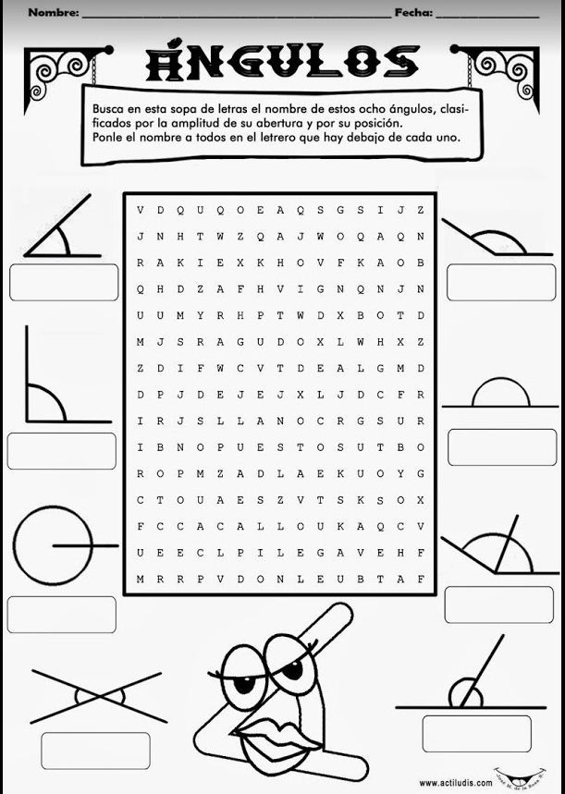
7. 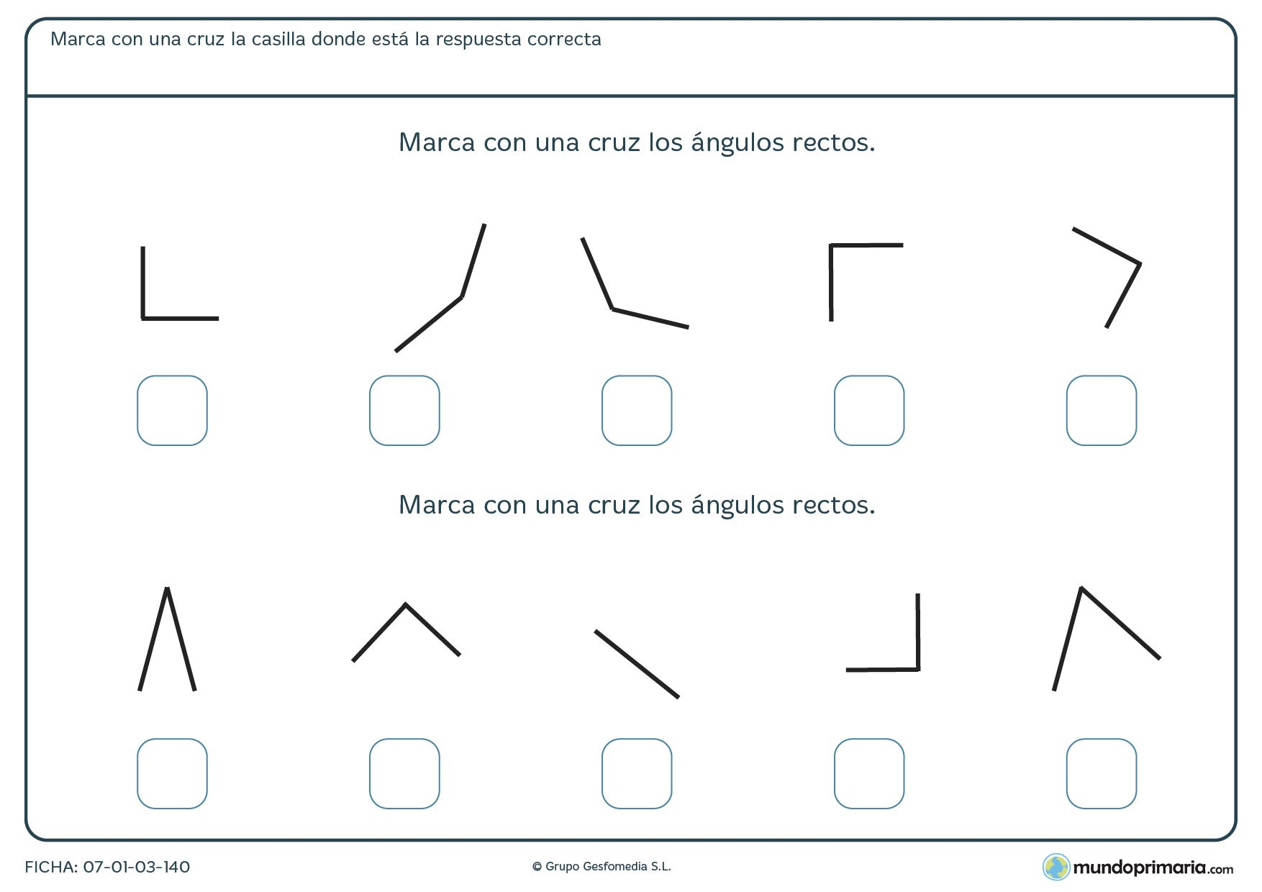
8.
9. Elabora en cartulina
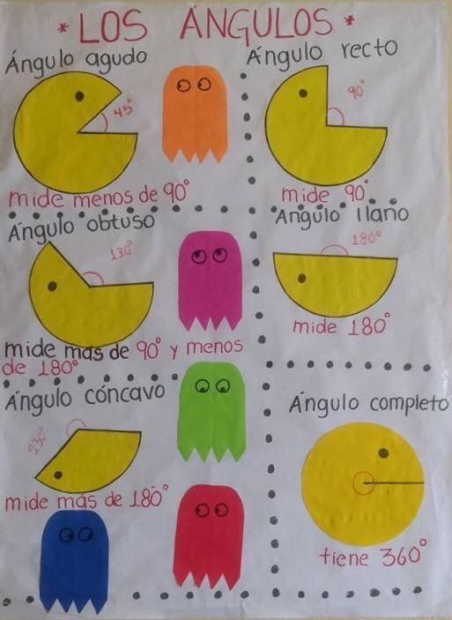
10.
PÁGINAS RECOMENDADAS
https://www.youtube.com/watch?v=4pGyx2PrfgM
https://www.youtube.com/watch?v=-zLWJYY42GU https://www.youtube.com/watch?v=73Inrczd1fg

